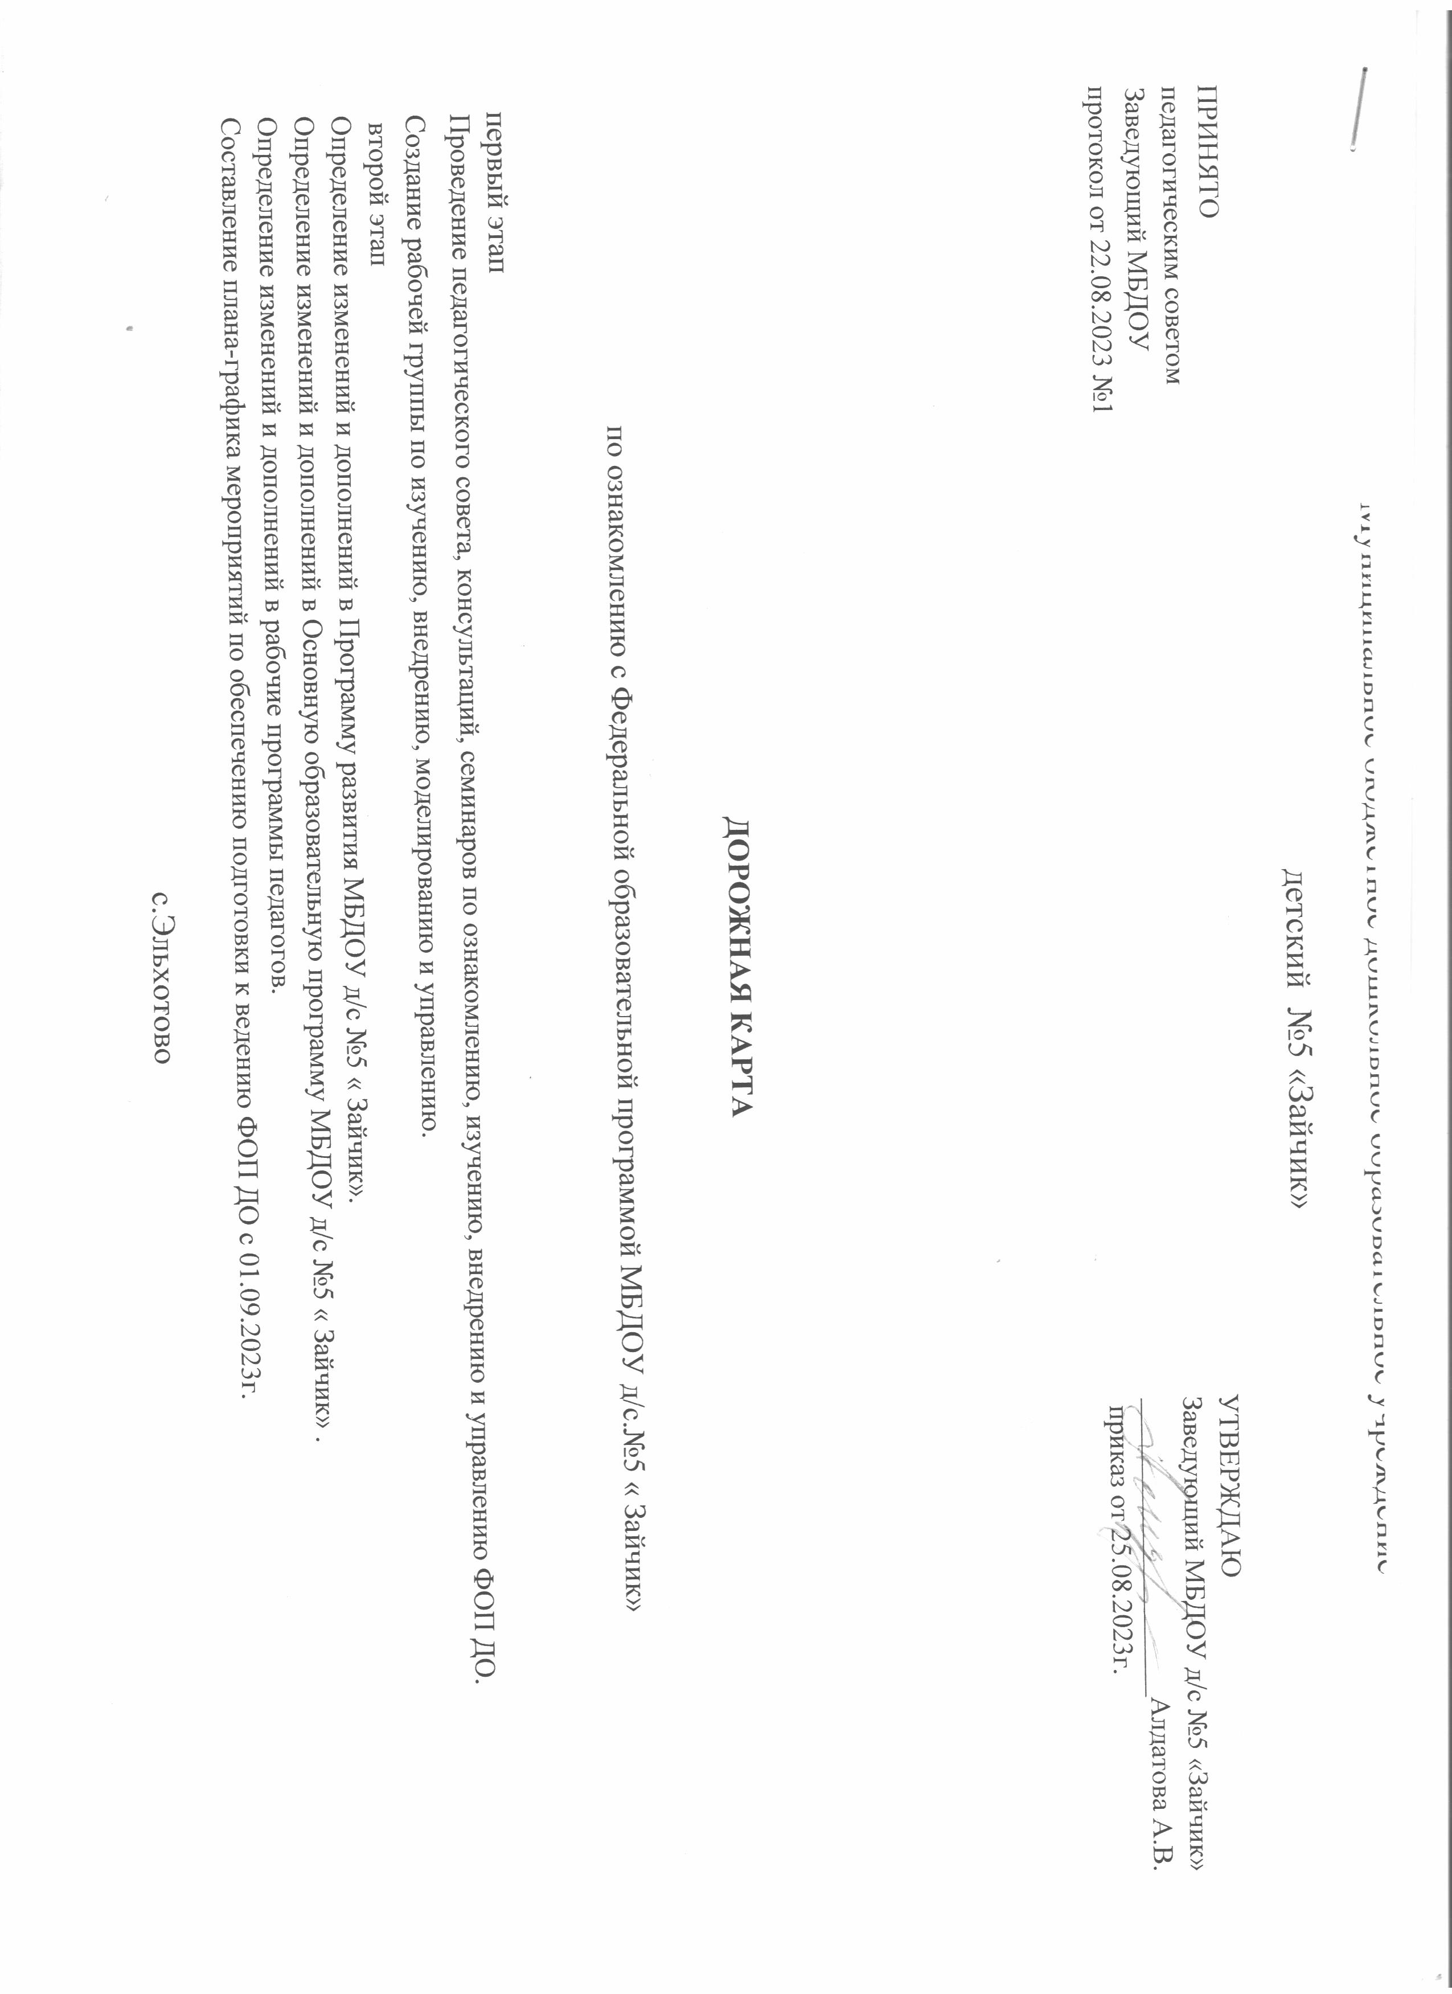

Муниципальное бюджетное дошкольное образовательное учреждение
детский №5 «Зайчик»
ПРИНЯТО УТВЕРЖДАЮ
педагогическим советом Заведующий МБДОУ д/с №5 «Зайчик» Заведующий МБДОУ _____________________Алдатова А.В.
протокол от 22.08.2023 №1 приказ от 25.08.2023г.

ДОРОЖНАЯ КАРТА
по ознакомлению с Федеральной образовательной программой МБДОУ д/с.№5 « Зайчик»
первый этап
Проведение педагогического совета, консультаций, семинаров по ознакомлению, изучению, внедрению и управлению ФОП ДО.
Создание рабочей группы по изучению, внедрению, моделированию и управлению.
второй этап
Определение изменений и дополнений в Программу развития МБДОУ д/с №5 « Зайчик».
Определение изменений и дополнений в Основную образовательную программу МБДОУ д/с №5 « Зайчик» .
Определение изменений и дополнений в рабочие программы педагогов.
Составление плана-графика мероприятий по обеспечению подготовки к ведению ФОП ДО с 01.09.2023г.

с.Эльхотово

N2  [1/11 | Наименование мероприятия  /обьекта / процедуры | Сроки исполнения | Ожидаемый результат/показатель | Ответственные
Основное мероприятие: 1. Создание организационно-управленческих условий для ознакомления и внедрения ФОП ДО
 | Стандартные процедуры:
 | Создание рабочей группы по ознакомлению и подготовке внедрения ФОП ДО | 26.06.2023г. | Создание и определение функционала рабочей группы | Заведующий МБДОУ
2. | Разработка и утверждение плана-графика мероприятий по ознакомлению с Проектом ФОГТ до | 26.06.2023г. | Система мероприятий, обеспечивающих внедрение ФОГ] ДО | Члены рабочей группы
З. | Ознакомление коллектива с Приказом  Минобразования о внедрении ФОП ДО и Проектом | 20.06.2023г. | Поэтапная подготовка Педагогических и управленческих кадров к введению ФОП ДО | Заведующий МБДОУ
4. | Подготовка презентации по Федеральной образовательной программе дошкольного образования для показа на педагогическом совете | Июнь 2023г. | Система мероприятий, обеспечивающих ознакомление с алгоритмом внедрения и нкциони ования по ФОП ДО | Члены рабочей группы
5. | Предварительный анализ ресурсного обеспечения ФОП ДО | 20.06.2023-  26.06.2023гг. | Получение объективной информации о готовности ДОУ к переходу на ФОП ДО | Члены рабочей группы
б. | Разработка плана методического сопровождения введения ФОП ДО | 01.06.2023г. | Повышение профессиональной компетентности педагогических работников в области организации образовательного процесса и обновления содержания образования в соответствии с ФОП ДО | Члены рабочей группы
7. | Организация изучения, анализа и обсуждения членами Рабочей группы Федеральной образовательной программы дошкольного образования по содержанию | июнь - июль 2023г. | Повышение профессиональной компетентности педагогических работников в области организации образовательного процесса и обновления содержания образования в соответствии с ФОП ДО | Члены рабочей группы

8. | Организация педагогического совета с целью ознакомления всего педагогического коллектива с федеральной образовательной программой дошкольного образования | июнь 2023г. | Осмысление содержания ФОП ДО и определение уровня готовности доу к внедрению ФОП ДО |  | Методист
9. | Организация методических совещаний, педагогических часов по изучению ФОП ДО и проектированию ФОП ДО МБДОУ д/с №5  «Зайчик» | май-август 2023г. | Выработка стратегической линии проектирование деятельности |  | Методист, педагоги
10. | Проведение инструктивно методических совещаний и обучающих семинаров по вопросам введения ФОП ДО | Поэтапно, весь учебный год. | Ликвидация профессиональных затруднений и уточнение смысловых понятий |  | Методист, педагоги
11. | Организация работы по разработке основной образовательной программы ДО в соответствии с ФОП ДО | июнь 2023г. | Создание ООП ДО |  | Рабочая группа
12. | Обсуждение и утверждение основной образовательной программы ДОУ .  Обсуждение и утверждение рабочих программ педагогов ДОУ | август 2023г. | Наличие ООП ДО  Наличие РП |  | Определение необходимых изменений оснащенности доу | в
13. | Разработка и утверждение календарно-тематических планов педагогических работников на 2023-2024 учебный год. | август 2023г. | Наличие календарно-темати-ческих планов |  | Заведующий,  Методист
14. | Организация индивидуального консультирования педагогов по вопросам психолого-педагогического сопровождения введения ФОП ДО | Поэтапно, весь учебный год. | Определение возможных психологических рисков и способов их профилактики, расширение и обновление психодиагностического инструментария на основе запросов и современных достижений психологической  науки |  | Педагог- психолог, Методист

15. | Формирование сетевого взаимодействия по обеспечению преемственности начального и дошкольного образования в условиях реализации ФОП ДО | сентябрь 2023г. | Наличие плана преемственности ДОУ и школы | Воспитатель подготовительной группы, учителя  начальных классов
16. | Внесение изменений в нормативно-правовую базу деятельности ДОУ | Поэтапно. | Дополнения в документы,  регламентирующие деятельность ДОУ по внедрению ФОП ДО. | Заведующий  МБДОУ,  Методист
17. | Мониторинг введения ФОП ДО | Весь период. | Диагностические материалы. План контроля. | Методист
Основное мероприятие: 2. Кадровое обеспечение внедрения ФОП ДО
1. | Создание условий для прохождения курсов повышения квалификации педагогов по вопросам перехода на ФОП ДО | Весь период. | Повышение профессиональной компетентности педагогических работников в области организации образовательного процесса и обновления содержания образования в соответствии с ФОП ДО | Методист, воспитатели
2, | Организация консультаций воспитателям по методическим проблемам, связанным с введением ФОП ДО. | Весь период. | Ликвидация затруднений. | Методист  Педагог- психолог
3. | Консультации узких специалистов МБДОУ по вопросу Федеральной образовательной программы дошкольного образования | июнь-август 2023г. | Повышение профессиональной компетентности педагогических работников области организации образовательного  процесса и обновления содержания образования в соответствии с ФОП ДО | Методист
4. | Создание банка методических материалов по ФОП ДО (содержание, традиции ДО), региональный компонент, педагогические технологии, методы, средства, дидактический материал, верифицированные сервисы). | июнь-август 2023г.  весь период | Повышение профессиональной компетентности педагогических работников  в области организации образовательного процесса и обновления содержания образования в соответствии с ФОП ДО. | Методист

5. | Создание творческих групп педагогов по методическим проблемам , связанным с введение ФОП ДО. | июнь-август 2023г. | Повышение профессиональной компетентности педагогических работников в области организации образовательного процесса и обновления содержания в соответствии с ФОП ДО (Приказы, Протоколы заседания творческих групп, ментальные карты, чек-листы) | Методист
Основное мероприятие: З. Создание материально-технического обеспечения внедрения ФОП ДО
 | Проведение диагностики готовности ДОУ к введению ФОП ДО |  | Получение объективной информации о готовности ДОУ к переходу на ФОП ДО. Диагностическая карта. | Рабочая группа
2 | Обеспечение обновления ДОУ в соответствии с требованиями ФОП ДО к минимальной оснащенности учебного процесса. | Поэтапно. | Определение необходимых изменений в оснащенности ДОУ | Заведующий МБДОУ
З. | Обеспечение соответствия материально-технической базы реализации ООП действующим санитарным и противопожарным нормам, нормам охраны труда работников ДОУ. | Поэтапно. | Приведение в соответствие материально- технической базы и нормам ОТ. | Заведующий МБДОУ, завхоз
4. | Обеспечение ДОУ печатными и электронными образовательными ресурсами ООН. | Поэтапно. | Оснащенность библиотеки необходимыми УМК, учебными, справочными пособиями, художественной литературой. | Заведующий МБДОУ
5. | Обеспечение доступа педагогическим работникам, переходящим на ФОП ДО, к электронным образовательным ресурсам, размещенным в федеральных и регионалњных базах данных. | Весь период. | Создание условий для оперативной  ликвидации профессиональных затруднений педагогов. | Заведующий  МБДОУ,  Методист
6. | Создание па странице официального сайта ДОУ баннера, подраздела «ФОП ДО» с методическими материалами  Создание банка полезных ссылок, сервисов. | Весь период. | Трансляция обучающих сервисов на страницах персональных сайтов педагогов и на официальном сайте ДОУ | Методист ответственный за сайт

Основное мероприятие: 4. Создание организационно-информационного обеспечения внедрения ФОП ДО
1. | Скоростное подключение к сети Интернет | Весь период. | Обеспечить бесперебойный доступ к средствам коммуникации, методическим и обучающим сервисам. | Завхоз
2. | Размещение на сайте ДОУ информации о введении ФОП ДО | Весь период. | Информирование общественности о ходе и результатах внедрения ФОП ДО. Создание банка полезных ссылок, на сайте ДОУ | Ответственный за ведение официального сайта.
3. | Обновление технических средств обучения, программного обеспечения. | Весь период. | Обеспечить возможность использования современных технологий в воспитательном и обучающем процессе | Заведующий,  Методист
4. | Проведение родительских собраний по ознакомлению с ФОП ДО. | Август 2023г. | Информирование родителей о оде и результатах внедрения ФОП ДО. | Воспитатели
5. | Обеспечение публичной отчетности ДОУ о ходе и результатах введения ФОП ДО. |  | Информирование общественности о ходе и результатах введения ФОП ДО.  Отчеты | Методист
б. | Информирование общественности через СМИ о подготовке к введению и порядке перехода ДОУ на ФОП ДО. |  | Обеспечение условий открытости в реализации ФОП всех субъектов образования.  Публикации | Методист

